
Радуга
№ 13
январь
2010 года
Газета МОУ Верхнеподстёпновской ООШ м.р. Волжский Самарской области
- Праздник рождества
- Весёлые комментарии к новогодним праздникам
- Новогодние каникулы
- Галерея искусств

Читайте в номере:

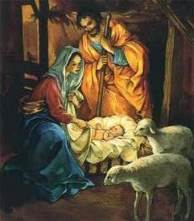
Один из самых больших христианских праздников. С Рождества Христова началась новая эра, и отмечать праздник начали уже в первых веках. Вначале это был строго установленный день - 6 января и назывался Богоявлением.Число это не имело никакого отношения к дате появления на свет Богомладенца, так как этот день был неизвестен. Но означенная дата носила глубокий символический смысл. Древняя Церковь соотносила "двух Адамов" - первого человека на Земле, и Христа - нового, второго Адама. Первый Адам - виновник греха и смерти всего рода человеческого. Второй Адам - создатель жизни и источник спасения людей. При том считалось, что Христос родился в тот же день, в который был сотворен первый Адам - в шестой.
Праздник Богоявления претерпел изменения и стал считаться рождением Бога в облике простого человека, в обычных условиях и при нелегких бытовых обстоятельствах. Уже в древности Рождество прижилось и получило широкое распространение во всем западном и восточном мире. Обычай наряжать в эти дни елку пришел из Германии, где он существовал с давних времен. Считалось, что елка со свечами и украшениями - символ духовного света и спасительных плодов благодати Божьей. Красивый и торжественный праздник Рождество Христово в России сливается со встречей Нового года. Начало такой особенности его празднования положил Петр Первый, издав в 1700 году указ о том, что Новый год отныне считается с 1 января, а не с 1 сентября, как это было ранее..
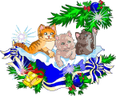
Народные приметы:
Снег в Рождестве - к урожайному году; метель - пчелы будут хорошо роиться;
иней - к урожаю хлеба, небо звездное - к урожаю гороха. От Рождества до Крещения охотится грех, с охотником случится несчастье. На Рождество, считалось, нехорошо, если первой войдет в хату женщина (из чужих) — весь год будут хворать бабы в той хате.
Автор подборки – Братчикова Наташа 6 класс


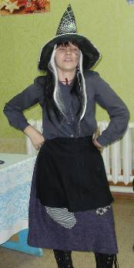


На школьном новогоднем празднике самой экстравагантной героиней новогодней сказки стала Баба – Яга (Малышева К.). Эрудиция Бабы – Яги приятно удивила, некоторые её загадки ребята отгадывали только после третьего прочтения.

Самым спортивным и физически развитым, с тонким чувством юмора оказался Кощей Бессмертный (Анипченко Д.).

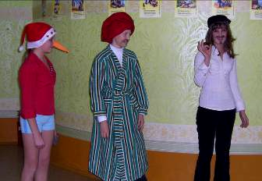
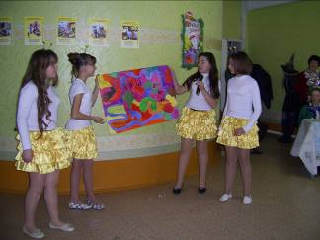
Старик Хоттабыч (Мусикаев Р.) с большой осторожностью вырывал волосинки из своей драгоценной бороды, чтобы исполнять желания папы Карло (Клейменова Л.). А малолетний грубиян Буратино (Потынкина А.) недовольный разговорами стариков, вырвал всю бороду Хоттабычу
.

Гости с планеты «Ураган» (ученики 6 класса), так лихо отплясывали у елки, что их ярко-желтые юбки излучали солнечный свет и слепили всем глаза. У гостей засверкало, заморгало, зарябило, заискрило.

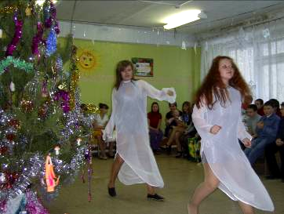

Учащиеся 8 класса, прибывшие с планеты Марс танцевали под мелодию «Новогодние игрушки». Их белые, будто покрытые инеем накидки, развевались по всему залу. Повеяло холодом, как от настоящих снежных королев.

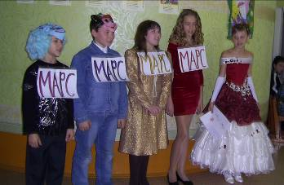

Ребята из пятого класса прибыли на карнавал с планеты Марс. Они исполнили красивую песню про Новый год. Песню зрители внимательно слушали и даже подпевали несмотря на то, что слово «зима» повторилось при исполнении всей песни 48 раз.

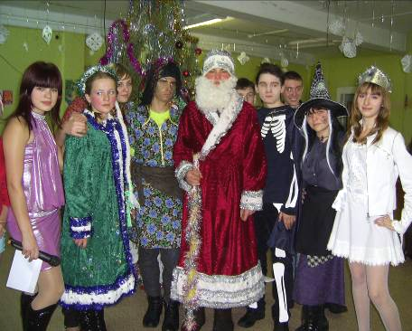

Участники Новогоднего представления – учащиеся 9 класса замечательно подготовились к проведению праздника и смогли подключить к проведению новогоднего бала всех учащихся школы.

(Дед Мороз – Кузьмин В.,
Снегурочка – Подтынкина О.
Снежная королева - Русакова С)

Учитель географии – Котлова Л.М.

Из подшивок старых самарских газет

«Самарский курьер», декабрь, 1904 год
«25 декабря в центральной пивной на Алексеевской улице между Дворянской и Саратовской состоялась ёлка, устроенная г. Вакано для своих рабочих. Рабочим были розданы билеты трёх родов: на вход, на подарки, на кружку пива с булкой. Сначала был детский спектакль. Играли «Снегурочку». Наряженные в белые кисейные платьица с белыми же шапочками на голове, с мишурными золотыми нитями в волосах – дети рабочих робели, смущались и поглядывали на скрывающегося за кулисами режиссёра. После хора Вакано – сын прочёл телеграмму от другого Вакано – отца, поздравлявшего в ней «моих» рабочих с праздником и желавшего им провести этот праздник как можно веселей».

«Самарская газета», 1894 год, январь
«В 9 часов вечера 31 декабря весь дом, занимаемый губернатором, ярко освещён. В 10 загремела музыка, и мы два часа любовались стройности прелестных дам, зефиром по паркету скользивших в кадрилях, кружившихся в галопах, польках, мазурках, вальсах. Услужливость кавалеров к прекрасному полу, внимание гостей, стройный хор музыки, прекрасно гармонировали к одной цели, к общему желанию – встретить Новый год, составляя как бы одно семейство. И радость наша была чистая. Непритворная, искренняя. Но вот пробило 12 часов. Радушный хозяин приказал подавать гостям шампанское, все поздравляли Его превосходительство с Новым годом, чокались взаимно бокалами. Затем молодёжь танцевала гросфатер и бал кончился роскошным ужином в 3 часа полуночи».

«Волжское слово», декабрь 1906 год

Приглашаем на обычный беспроигрышный базар, детский вечер с танцами в пользу детей-сирот Мариинского приюта в зале Коммерческого собрания, который состоится 26 декабря. Просим самарскую публику прийти на помощь пожертвованиями и вещами, и деньгами, направляя их в квартиру председательницы совета Н.В. Батюшковой. Главные выигрыши: корова, лошадь.

Подборка Штам Н. 8 кл.

Редакторы и дизайнеры номера: Сведущева И. , Штам Н, Братчикова Н, Котлова Л.М.
Адрес редакции: Самарская обл., Волжский р-он, п.В.Подстёпновка, ул. Специалистов д.4, e-mail: vpodschool@list.ru

